

**Bulletin d’inscription**

**ATELIER AQUARELLE**

**Le tableau jungle**

**Mardi 25 avril 2023 de 16h30 à 18h30**

**(Activité maintenue si au moins 7 inscrits)**

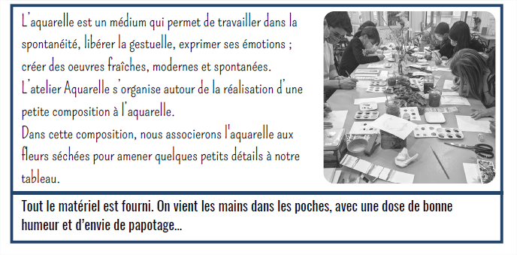

**Activité possible à partir de 12 ans** au tarif de 20 €. Cette activité se déroulera dans la salle du restaurant de l’Agence.

|  |  |  |
| --- | --- | --- |
| **Nom** | **Prénom** | **Age (pour les enfants)** |
|  |  |  |
|  |  |  |
|  |  |  |
|  |  |  |
|  |  |  |

**Date limite des inscriptions au 7 avril 2023 (attention 10 places maximum pour cet atelier)**

|  |  |  |  |
| --- | --- | --- | --- |
|  | **Tarif** | **Nombre de personnes** | **Total** |
| **Adulte et enfant de plus de 12 ans** | **20 €** | **………….** | **……………….€** |

Mode de règlement : □ Virement (à privilégier) - □ Chèque - □ Espèce

IBAN : FR76 1627 5107 0008 0000 5014 242

Dans le **libellé de votre virement indiquer votre nom et son objet**: Atelier Aquarelle – VOTRENOM ;

**Joindre l’avis d’opéré** (la preuve de votre virement) afin de nous faciliter la tâche.

Merci de vous inscrire pour cette activité auprès d’Estelle CHEVILLARD (bureau 216)